Scalance M*

Reset
Maintenir le bouton Set pendant plus de 10 secondes jusqu'à ce que le led Fault arrête de clignoter.

Accès par défaut
L'adresse IP par défaut est 192.168.1.1 Code: admin / admin Attention, Firefox ne semble *pas* compatible.
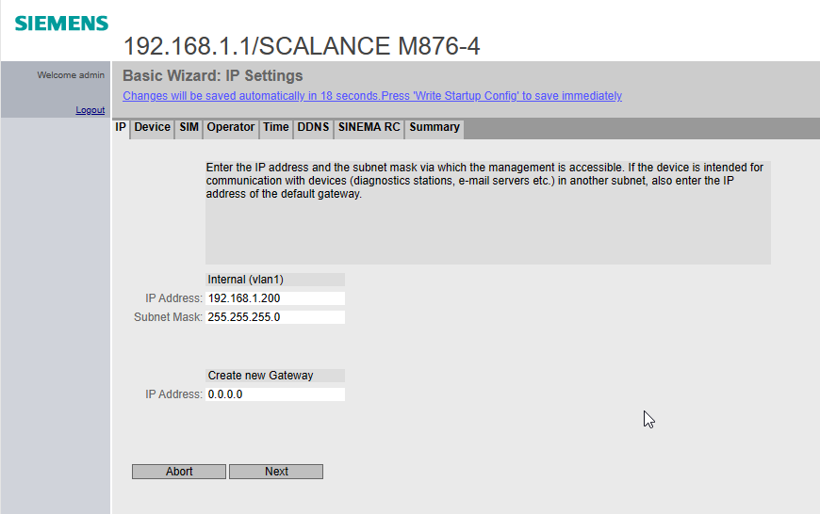
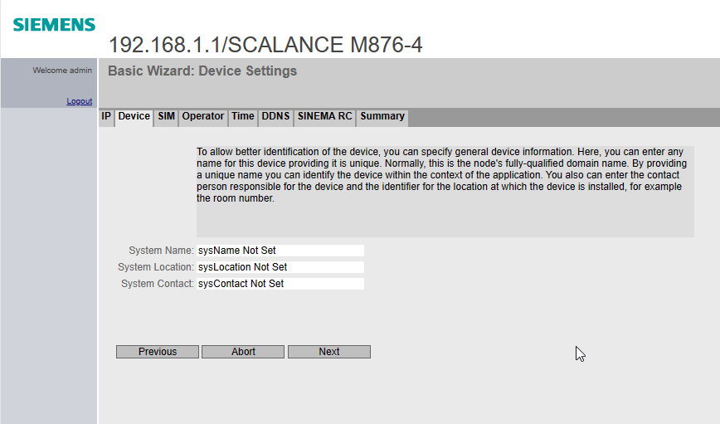
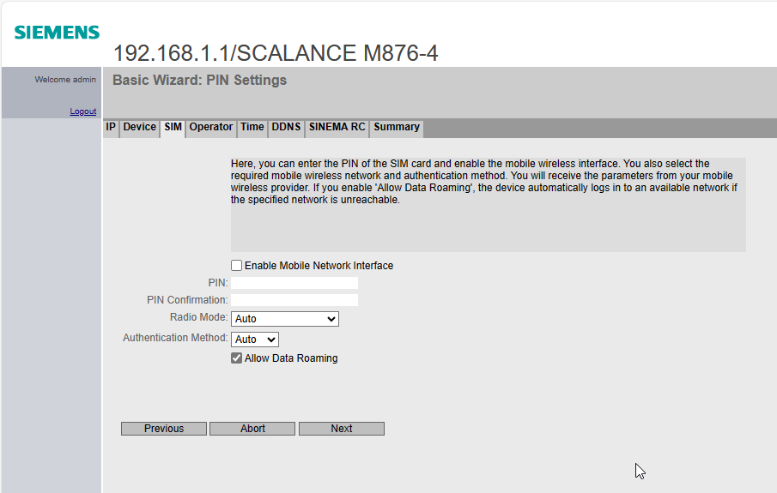
Mettre le APN adéquat: mworld.be pour Orange, data.be pour Edpnet etc 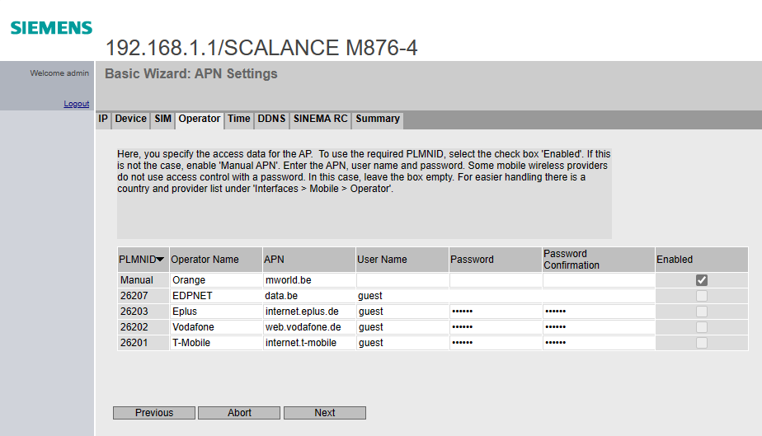
Use PC Time 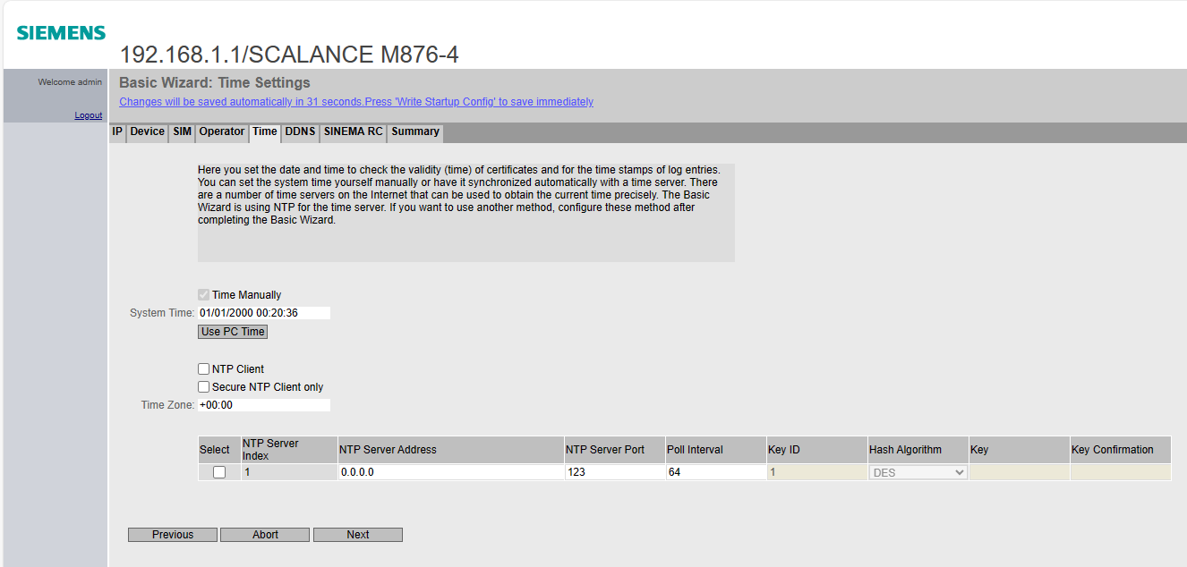
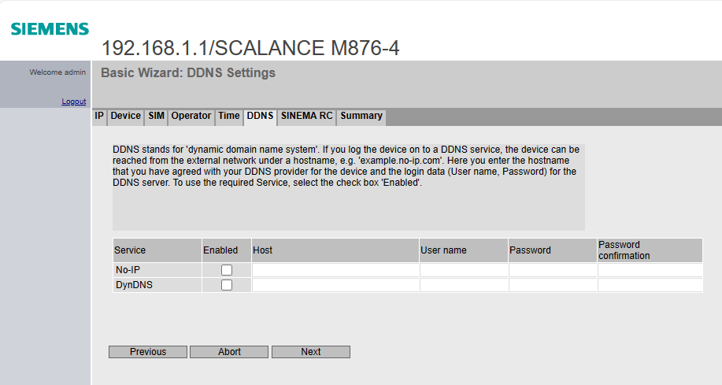
Configuration Sinema RC 

